**怀铁一中高二2021上学期阶段测试（生物）**

一、选择题：本题共20小题，每小题2分，共40分。在每小题给出的四个选项中，只有一项是符合题目要求的。

1.如图表示不同的化学元素所组成的化合物，下列说法正确的是(　　)

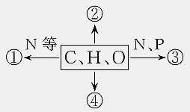A.若①为某种多聚体的单体，则①最可能是核苷酸

B.若②主要存在于皮下和内脏器官周围，则②最可能是磷脂

C.若③为多聚体，且能储存生物的遗传信息，则③一定是DNA

D.若④主要在人体的肝脏和肌肉内合成，则④最可能是糖原

2.蛋白质是与生命及有关生理活动紧密联系在一起的物质，没有蛋白质就没有生命。下列有关蛋白质结构和功能的叙述中，错误的是(　　)

A.各种蛋白质的基本连接键都是肽键

B.各种蛋白质的组成单位都是氨基酸

C.氨基酸的空间结构和种类决定了蛋白质的功能

D.细胞膜上的糖蛋白参与生物细胞间的信息传递

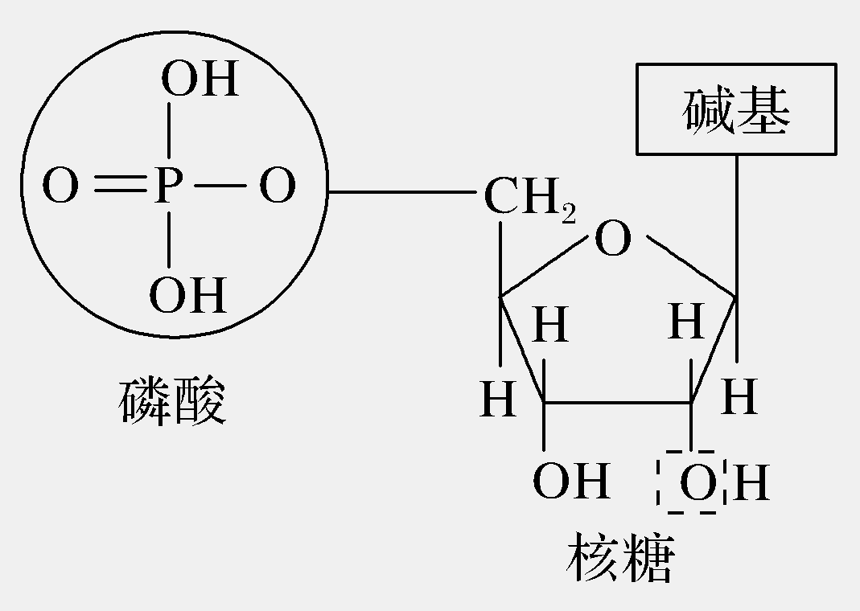3.如图表示某种大分子物质的基本单位，关于它的叙述正确的是（　　）

A.该物质是核糖核酸，人体内有4种

B.从图中看，该物质只含有C、H、O、P 4种元素

C.该物质形成的大分子物质是RNA，它主要分布在细胞质中

D.在T2噬菌体和HIV的宿主细胞中都找不到这种物质

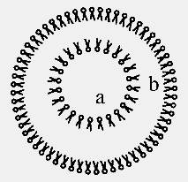4. 单纯的磷脂分子在水中可以形成双层磷脂分子构成的球形脂质体（如图），它载入药物后可以将药物送入靶细胞内部。下列关于脂质体的叙述，正确的是（　　）

A.在a处嵌入脂溶性药物，利用它的选择透过性将药物送入细胞

B.在b处嵌入脂溶性药物，利用它的选择透过性将药物送入细胞

C.在a处嵌入水溶性药物，利用它与细胞膜融合的特点将药物送入细胞

D.在b处嵌入水溶性药物，利用它与细胞膜融合的特点将药物送入细胞

5.内质网合成的分泌蛋白，经高尔基体加工后，与高尔基体膜内表面受体结合，启动囊泡形成。细胞内某基因发生突变，导致高尔基体中分泌蛋白堆积，不能发送到胞外。据此推测该基因编码蛋白的功能不可能是(　　)

A.推动囊泡运输 B.启动高尔基体出芽

C.参与分泌蛋白共价修饰 D.参与分泌蛋白构象最终形成

6.用高浓度的尿素溶液处理从细胞中分离纯化的蛋白质，可使其失去天然构象变为松散肽链（称为“变性”）；除去尿素后，蛋白质又可以恢复原来的空间结构（称为“复性”），且蛋白质分子越小复性效果越好。下列相关叙述正确的是（　　）

A.尿素与蛋白酶的作用效果相似

B.氨基酸的种类和数量会影响蛋白质的空间结构

C.过氧化氢酶经高浓度尿素溶液处理后活性不变

D.变性蛋白质不能与双缩脲试剂发生紫色反应

7.下图是细胞结构或细胞模式图，下列有关叙述错误的是(　　)

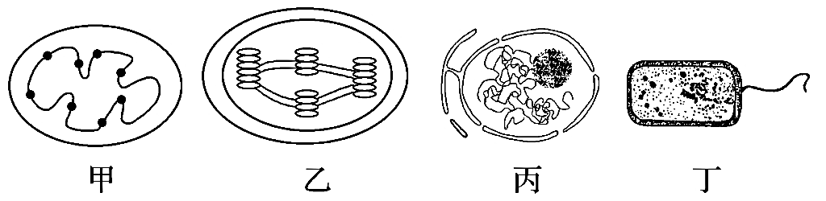

A.甲、乙、丙、丁细胞结构或细胞中都含有DNA、RNA和蛋白质等有机物

B.甲、乙两种结构都与能量转换有关，具有丙结构的生物比丁高等

C.甲、乙、丙、丁都具有双层膜结构，丁中不含甲、乙、丙

D.甲、乙、丙、丁在进行相应生命活动过程中都有水的产生和水的消耗

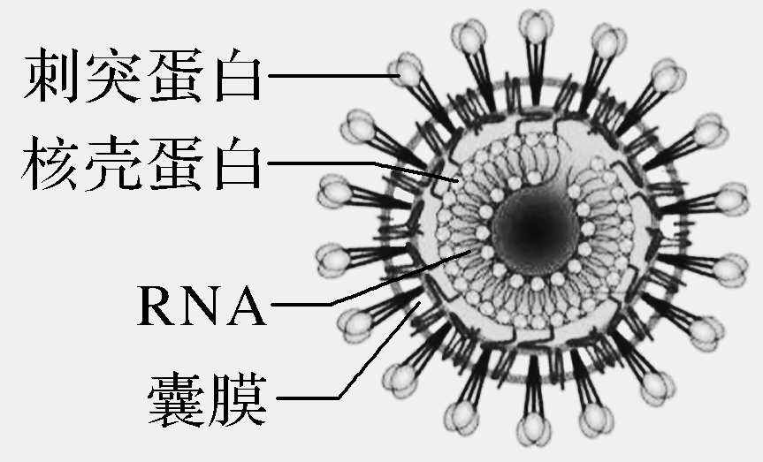8. 2019新型冠状病毒(2019nCoV)是以前从未在人体中发现的一种新型冠状病毒，由蛋白质和核酸组成(如图所示)，2019nCoV必须在宿主细胞内才能完成增殖和代谢等生命活动，人感染2019nCoV后会出现发热、咳嗽、气促和呼吸困难等症状，严重时可导致肺炎，甚至死亡。下列有关该病毒的叙述，正确的是(　　)

A.2019nCoV中的蛋白质、RNA等属于生命系统的结构层次

B.2019nCoV没有细胞结构，它的生命活动与细胞无关

C.2019nCoV必须寄生在宿主活细胞中才能生存，这说明病毒的生命活动离不开细胞

D.为研究2019nCoV的致病机理，可用含有各种营养物质的普通培养基大量培养该病毒

9.下列有关检测生物组织中的还原糖、脂肪、蛋白质和DNA的叙述，正确的是(    )

A.DNA分子与甲基绿吡罗红试剂混合，被染成后变红色  
B.蔗糖和麦芽糖分别与斐林试剂混合，水浴后都可出现砖红色  
C.检测蛋白质的双缩脲试剂经稀释后可用于检测还原性糖

D.检测脂肪组织的苏丹Ⅲ染液可将脂肪组织染成橘黄色

10.在细胞内的液体、血浆等人和动物的体液及植物的汁液中，都含有多种多样生物必需的溶质。下列说法错误的是（   ）

A.水既是良好的溶剂，又是物质运输的主要介质，还可以缓和温度变化

B.血浆中多种正、负离子对维持血浆的正常渗透压非常重要  
C.哺乳动物血液中Ca2+含量过低会导致肌肉发生抽搐

D. Mg2+是色素的必要成分，Fe3+是血红蛋白的必要成分

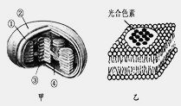11.下图甲为叶绿体结构模式图，图乙是从图甲中取出的部分结构放大图。下列相关叙述正确的是（  ）  
A.图乙所示结构取自图甲中的①或③

B.与光合作用有关的酶全部分布在图乙所示结构上  
C.图乙所示的结构是产生[H]并消耗ATP的场所

D.叶绿体以图甲③的形式扩大膜的表面积

12.如图为生物膜结构模式图，a、b 表示两种物质，有关说法正确的是（　　）

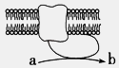A.若该图表示细胞膜局部，则膜两侧还应分布着多糖  
B.若 b 表示抗体，则该膜为核糖体膜局部  
C.若该图表示内质网膜局部，则 b 可表示性激素  
D.若 a 表示水，b 表示氧气，则该过程的进行需要消耗 ATP

13.如图是某多肽的结构简式，形成该化合物需要的氨基酸种类数有（　　）

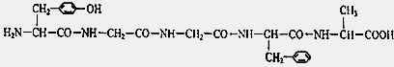

A. 3 种    B. 4 种   C. 5 种       D. 6 种

14.葡萄糖、氨基酸及核苷酸等小分子单体可聚合成大分子的多聚体。下列叙述正确的是（　　）

A.多聚体形成时会脱去水分子并消耗ATP

B.多聚体水解时需要水分子参与并消耗ATP

C.单体及其多聚体的元素组成相同、功能相同

D.多聚体都具有多样性，单体没有多样性

15.用葡萄糖培养液培养脂肪细胞时，即使没有向培养液中添加脂肪，新形成的脂肪细胞中也会出现油滴。下列相关叙述正确的是（　　）

A.葡萄糖在培养液中转化为脂肪后进入脂肪细胞  
B.葡萄糖转化为脂肪后，其元素的种类会发生改变  
C.等质量的脂肪和糖类氧化分解时，脂肪释放的能量更多  
D.葡萄糖转化为脂肪时会伴随着ATP的合成

16.如图为关于细胞生物膜的概念图，下列相关叙述错误的是（    ）

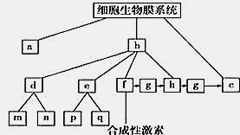

A.图中a、c分别是指细胞膜、具膜的细胞器

B.若d是叶绿体膜，则m、n可能是外膜和内膜  
C.图中p可能是指线粒体的内膜

D.图中的f和h分别是指内质网膜和高尔基体膜

17.研究发现，某些植物在遭受干旱和盐碱等非致死性逆境袭击时，细胞内的可溶性单糖和氨基酸的含量有明显提高，下列推理或分析不合理的是（     ）

A.细胞内淀粉酶、蛋白酶等酶的活性会增强

B.可溶性单糖增多的过程可不断产生水

C.细胞液的浓度增加，提高细胞的渗透吸水能力    

D.有机物的种类也会增加

18.细胞内的各种生物膜在结构上既有明确的分工，又有紧密的联系。如图是溶酶体的发生过程和“消化”功能的示意图，b是刚形成的溶酶体，起源于细胞器a, e是由膜包裹着的衰老细胞器d的囊泡，而e的膜来源于细胞器c。相关叙述不正确的是 （    ）

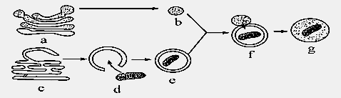

A.溶酶体能合成多种水解酶，分解衰老、损伤的细胞器

B.变形虫和草履虫体内，abcd的膜的基本组成成分相同  
C.由a、b、c、d等细胞器膜、核膜和细胞膜构成了细胞的生物膜系统

D.d的外膜与内膜的主要功能不同

19.有关下图某蛋白质的叙述，不正确的是（     ）

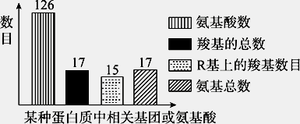

A.形成该蛋白质时共脱掉124个水分子   B.该蛋白质含有两条肽链  
C.该蛋白质的R基中共含16个氨基   D.该蛋白质共有124个肽键

20.外泌体是机体内大多数细胞能够分泌的一种微小膜泡，具有脂质双层膜，广泛分布于体液中，可通过其携带的蛋白质、核酸、脂类等物质调节靶细胞的代谢活动，形成了一种全新的细胞间信息传递系统。下列分析错误的是

A.外泌体的功能取决于来源的细胞类型，分泌量在一定程度上反映出细胞的生理状况

B.来源于肿瘤细胞的外泌体可作为肿瘤诊断标志物

C.外泌体由来源细胞释放到胞外的过程不消耗能量

D.外泌体膜蛋白与靶细胞膜蛋白结合，是完成细胞间信息传递的前提

二、不定项选择题：本题共5小题，每小题2分，共10分。在每小题给出的四个选项中，有的只有一项符合题目要求，有的有多项符合题目要求。全部选对的得2分，选对但不全的得1分，有选错的得0 分。

21.小窝是细胞膜内陷形成的囊状结构（如图），与真核细胞的信息传递有关，下列叙述正确的是（　　）

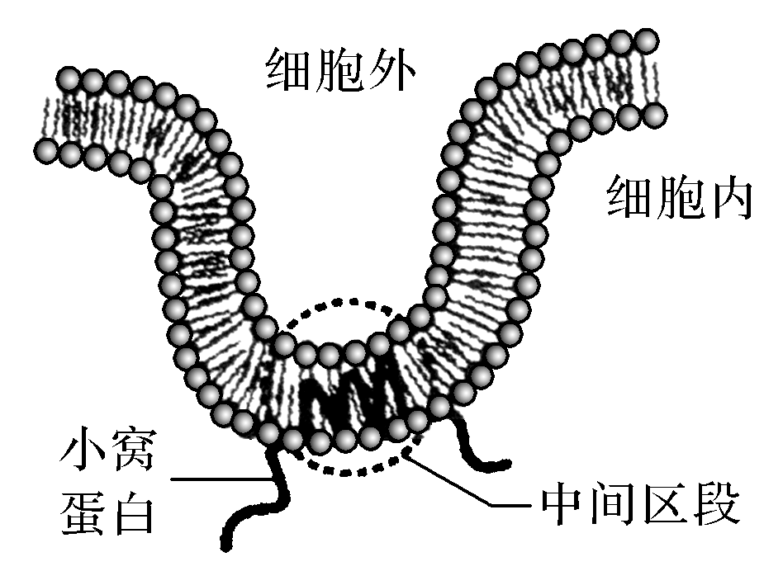A.小窝主要由蛋白质和脂质组成

B.小窝蛋白在核糖体内合成，不需要内质网和高尔基体加工

C.小窝蛋白的空间结构改变，不会影响细胞的信息传递功能

D.小窝蛋白从合成部位运输到细胞膜上的过程体现了生物膜具有一定的流动性

22.核被膜主要由外核膜、内核膜、核孔复合体和核纤层构成。核纤层紧贴内核膜，是一层由纤维蛋白构成的网状结构。下图示细胞周期中核被膜和核纤层的动态变化过程，相关叙述正确的是（　　）

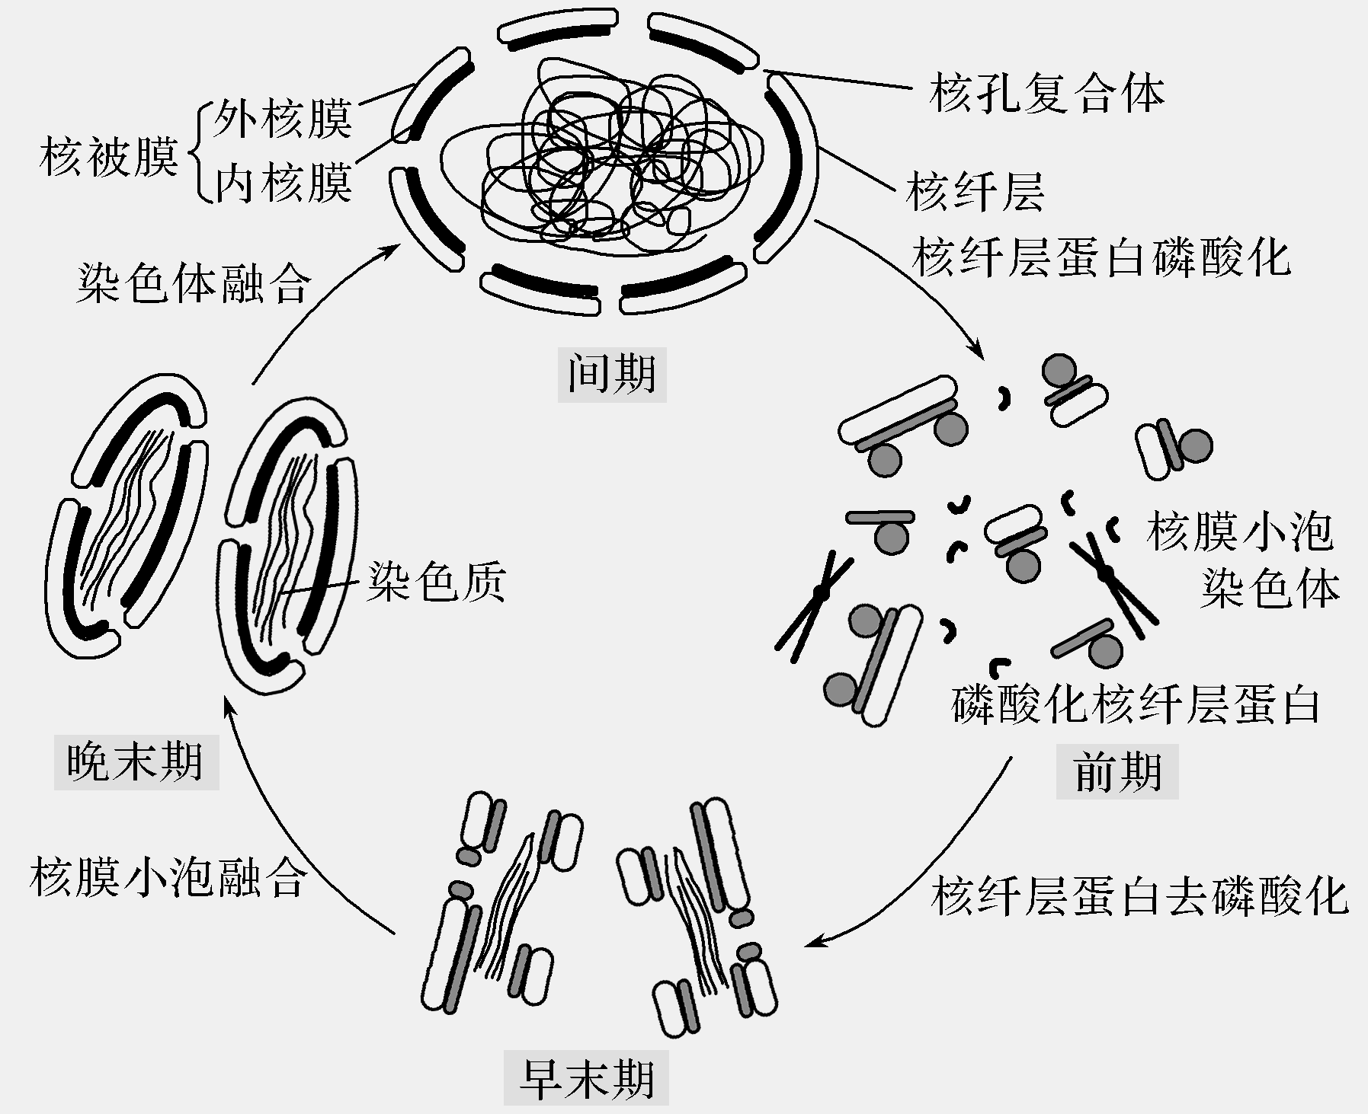

A.核内合成的tRNA运出细胞核与核孔复合体有关

B.核纤层的解体和重新组装可能通过核纤层蛋白的磷酸化与去磷酸化修饰实现

C.分裂末期，结合有核纤层蛋白的核膜小泡在染色质周围聚集并融合成新的核膜

D.核纤层蛋白形成骨架结构支撑于内、外核膜之间，维持细胞核的正常形态

23.几十年前，新西兰有一个牧场的大片牧草长势很弱，有的甚至发黄枯萎，即使使用了大量氮、磷、钾肥也无济于事．后来人们偶然发现场内的一小片牧草长势十分茂盛．原来这一小片“绿洲”的附近有一座钼矿，矿工上下班总是抄近路走，他们的鞋子上粘有矿粉，正是矿工鞋子踩过的地方牧草长得绿油油的．经过科学家的化验和分析，一公顷牧草只需150克钼就够了．下列关于这一现象的解释正确的是（    ）

A.钼是植物必需的大量元素

B.钼是植物必需的微量元素  
C.钼在植物生长发育过程中的作用不可替代

D.钼是一种高效肥料，只要有了钼，植物就能正常生长

24.关于下列四图的叙述中，正确的是(　　)

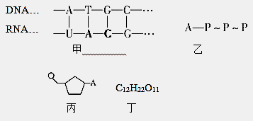

A.甲图中共有8种核苷酸

B.乙图所示的化合物中不含糖类物质  
C.组成丙物质的单糖是脱氧核糖或核糖              

D.在小鼠的体细胞内检测到的化合物丁很可能是蔗糖

25.下图中甲、乙、丙所示为组成生物体的相关化合物，乙为一个由α、β、γ三条多肽链形成的蛋白质分子，共含271个氨基酸，图中每条虚线表示由两个巯基（—SH）脱氢形成一个二硫键（—S—S—）。下列相关叙述正确的是（   ）

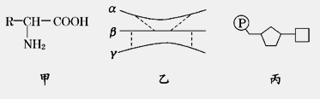

A.甲为组成乙的基本单位，乙中含有的甲一般不超过20种  
B.由不同的甲形成乙后，相对分子质量比原来减少了4832  
C.丙主要存在于细胞核中，且在乙的生物合成中具有重要作用  
D.如果甲中的R为C3H5O2 ， 那么由两分子甲形成的化合物中含有16个H

二、非选择题

26. （6分）植物细胞壁的主要成分是纤维素和果胶。细菌细胞壁的主要成分是什么？有人认为细菌细胞壁中含有糖类和蛋白质。

为探究其化学成分，其课题小组设计了如下实验：（已知糖类加硫酸水解后用碱中和，再加斐林试剂后加热有砖红色沉淀生成，蛋白质与双缩脲试剂作用，生成紫色物质，且二者单独检测时互不干扰）

（1）实验步骤

①将细菌细胞粉碎后，用高速离心机分离得到细菌细胞壁。

②将细菌细胞壁分成两等分，编号为A、B。

③取A加硫酸水解后用碱中和，再加________；取B加________，摇匀。

④观察并记录实验现象。

（2）填表：预测实验现象及结论

|  |  |
| --- | --- |
| 实验现象 | 实验结论 |
| ①若A出现砖红色沉淀，B出现紫色。 | a.细菌细胞壁中含有糖类和蛋白质。 |
| ②________ | b.________ |
| ③若A不出现砖红色沉淀，B出现紫色。 | c.________ |
| ④________ | d.细菌细胞壁中不含有糖类和蛋白质。 |

27.（10分）生物膜系统在细胞的生命活动中具有重要作用,下图表示高等动物细胞生物膜系统在结构与功能上的联系。其中,甲表示某分泌细胞的分泌过程示意图,乙是图甲中③放大后的示意图。请根据图示回答下列问题(图中①~⑥表示结构名称,A、B、C表示物质名称,a、b、c表示物质运输方式。请使用图中所示的序号或字母作答)。

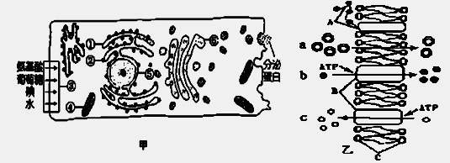

⑥

葡萄糖

氨基酸

碘

水

（1）图甲中________(填序号)等结构共同构成了生物膜系统。

（2）图乙中与细胞识别有关的结构是________。(填字母)

（3）RNA合成后从细胞核出来进入细胞质,将通过________层生物膜。

（4）若对图甲中核糖体上的氨基酸用3H进行标记,在分泌蛋白形成过程中,放射性物质在细胞结构间依次出现的顺序是________(填序号)。

（5）在分泌蛋白形成过程中膜面积基本保持不变的结构是________(填序号)。

28. （10分）下图表示细胞内某些有机物的元素组成和功能关系，其中A、B代表元素，Ⅰ、Ⅱ、Ⅲ、Ⅳ是生物大分子，图中X、Y、Z、P分别为构成生物大分子的基本单位。请回答下列问题：

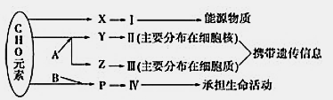

（1）图中Ⅰ在小麦种子中主要是指________。

（2）使用甲基绿吡罗红混合染液染色，可使Ⅲ呈现________色。

（3）Y与Z在组成上的不同, Y特有的是________________。

（4）由P形成Ⅳ的化学反应叫做________。Ⅳ在结构上具有多样性，直接原因是________。

29.（8分）慕尼黑工业大学的教授，构建了一个能自己移动和改变形态的“类细胞”模型，该模型由膜外壳和填入物构成，请回答下列问题：

（1）.该模型类似于________（填两种细胞器）产生的囊泡。

（2）.该模型中填入了细胞骨架和驱动蛋白，作为运动的结构基础，另外还需要填入________作为直接能源物质；将该结构填入能源物质后置于一定浓度的K+溶液中一段时间，检测发现K+不能进入其中。若你是科学家，将如何改造这个结构，使其能够吸收K+？________。

（3）.科学家利用改造后的该结构定向运输抗癌药物，仅与癌细胞密切接触并释放药物而不伤害正常细胞，这利用了细胞膜的________功能。

30. （16分）生物膜系统在细胞的生命活动中具有重要作用,下图表示高等动物细胞生物膜普洱茶中的活性成分能够降低食物利用率和脂肪系数，有一定的降脂减肥作用。请以大鼠为实验材料，设计实验探究三种不同浓度普洱茶水提物的降脂效果，预测实验结果并分析讨论。

材料与用具：生长状况相似的幼年大鼠若干只、高脂饲料、降脂药液X、溶液甲（6%普洱茶水提物溶液)、蒸馏水、灌胃器、电子秤等。

（要求与说明：食物利用率=体重增长量/摄食量×l00%，脂肪系数=脂肪重量/体重×100%。各种试剂用量、实验时间及脂肪提取方法不作要求。）

1. 实验步骤（其中分组对照处理用表格形式表示）：

① ______________________________________________________

②将生长状况相似的幼年大鼠随机五组，用电子秤测量各组大鼠体重并记录。对照处理如下：

_____________________________________________________________________________

③_______________________________________________________________________

④_______________________________________________________________________

⑤_______________________________________________________________________

（2）预测实验结果（三种浓度普洱茶水提物降脂效果均比药液X效果好，且降脂效果与浓度呈正相关。完善以下坐标，用直方图表示实验结果）。

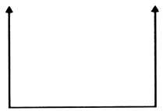

（3）讨论与分析：

普洱茶水提物降低食物利用率和脂肪系数的原因可能是：

①________________________________________________________；

②________________________________________________________。

**怀铁一中高二2021上学期阶段测试（生物）**

1．D 2．C 3．C 4．C 5．A 6．B 7．C 8．C 9. D 10．D

11．D 12.C 13．B 14 .A 15.C 16.A 17.B  18.A 19.C 20.C

21.AD 22 .ABC 23. BC 24. AC 25. ABD

26.（1）斐林试剂并水浴加热；双缩脲试剂  
（2）若A出现砖红色沉淀，B不出现紫色；

细菌细胞壁中含有糖类而不含蛋白质；

细菌细胞壁中含有蛋白质而不含糖类；

若A不出现砖红色沉淀，B不出现紫色

27. （10分）（1）①③④⑤⑥ （2）A （3）0 （4）②①⑥③ （5）⑥

28. （10分）（1）淀粉 （2）红 （3） 脱氧核糖、碱基T  
（4）脱水缩合；氨基酸的种类、数目、排列顺序不同，肽链盘曲折叠方式及形成的空间结构不同

29. （10分） （1）内质网、高尔基体；

（2）ATP；在其外壳膜中加入K+载体；

（3）信息交流

30.（1）①用蒸馏水将溶液甲稀释不同倍数，得到溶液乙和溶液丙，并且乙的浓度大于丙的浓度

②(2分)

|  |  |  |  |  |  |
| --- | --- | --- | --- | --- | --- |
| 组别 | A | B | C | D | E |
| 每天定时灌胃 | 2mL蒸馏水 | 2mL药液X | 2mL溶液甲 | 2mL溶液乙 | 2mL溶液丙 |

③给5组大鼠每天饲喂等量适量高脂饲料，并记录摄食量。

④在相同且适宜条件下培养一段时间，用电子秤测量各组大鼠体重并记录，提取各组大鼠体内脂肪进行测量并记录。

⑤计算各组大鼠的食物利用率和脂肪系数，统计分析所得数据  
（2）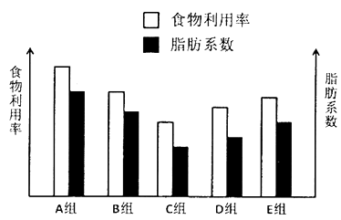  
（3）普洱茶水提物可减少脂肪的吸收；

普洱茶水提物可增加脂肪的分解